МИНИСТЕРСТВО СЕЛЬСКОГО ХОЗЯЙСТВА РОССИЙСКОЙ ФЕДЕРАЦИИ

ДЕПАРТАМЕНТ НАУЧНО-ТЕХНОЛОГИЧЕСКОЙ ПОЛИТИКИ И ОБРАЗОВАНИЯ

ФЕДЕРАЛЬНОЕ ГОСУДАРСТВЕННОЕ бюджетное УЧРЕЖДЕНИЕ
"КУБАНСКАЯ ГОСУДАРСТВЕННАЯ ЗОНАЛЬНАЯ
МАШИНОИСПЫТАТЕЛЬНАЯ СТАНЦИЯ"

ОТЧЕТ № 07-63-2014

(2020062)

от 07 ноября 2014 года

ВЫПОЛНЕНИЯ ИНФОРМАЦИОННОЙ УСЛУГИ
ПО РЕЗУЛЬТАТАМ ИСПЫТАНИЙ
культиватора для сплошной
обработки почвы "престиж" к1 7.0

Новокубанск 2014
СОДЕРЖАНИЕ

Введение 3

1. Назначение машины 4

2. Условия испытаний и режимы работы машины 6

3. Результаты испытаний 7

3.1. Показатели назначения 7
3.2. Перечень несоответствий машины требованиям ТУ 8

4. Заключение по результатам испытаний 9

5. Выводы 10

Приложение А. Оценка эффективности изменений, внесенных
в конструкцию машины и особенности
конструкции 11

ВВЕДЕНИЕ

Наименование машины | Культиватор для сплошной  обработки почвы
Марка машины | "Престиж" К1 7.0
Заводской номер машины | 132
Год изготовления | 2014
Изготовитель | ЗАО "Техсервис", г. Георгиевск, Ставропольский край
Сведения о сертификации | Нет данных
Период проведения испытаний | 28.04-07.11.2014 г.
Место проведения испытаний | ФГБУ "Кубанская МИС"

Испытания культиватора для сплошной обработки почвы "Престиж" К1 7.0 проведены на соответствие машины требованиям ТУ 4732-012-05316274-2013, утвержденных генеральным директором ЗАО "Техсервис", по рабочей программе-методике, утвержденной директором ФГБУ "Кубанская МИС" 05 мая 2014 г.

1. НАЗНАЧЕНИЕ МАШИНЫ

Культиватор для сплошной обработки почвы "Престиж" К1 7.0 предназначен для предпосевной обработки почвы и обработки паров с одновременным бороновании.
Агрегатируется культиватор для сплошной обработки почвы "Престиж" К1 7.0 с тракторами кл. 3.
В процессе испытаний культиватора изменения в конструкцию не вносились.

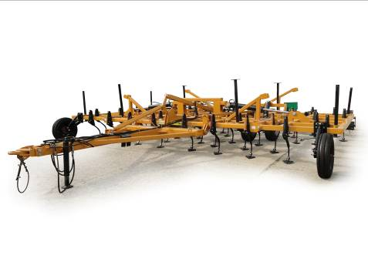

Рисунок 1 – Культиватор для сплошной обработки почвы
"Престиж" К1 7.0, вид спереди слева

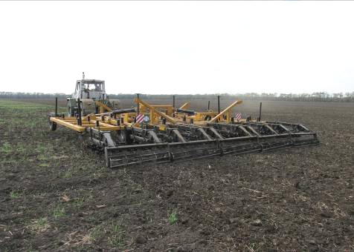

Рисунок 2 – Культиватор "Престиж" К1 7.0
в агрегате с трактором Т-150К
на сплошной обработке почвы

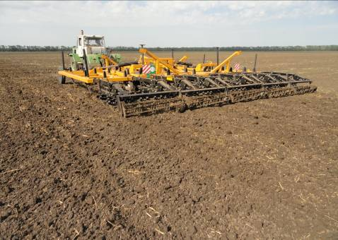

Рисунок 3 – Культиватор "Престиж" К1 7.0
в агрегате с трактором Т-150К
на предпосевной обработке почвы

2. УСЛОВИЯ ИСПЫТАНИЙ И РЕЖИМЫ РАБОТЫ МАШИНЫ

Показатель | Значение показателей по:
Показатель | ТУ 4732-012-05316274-2013,  СТО АИСТ 4.6-  2010 |  | данным  испытаний
Показатель |  |  | фон 1 | фон 2
Вид работы | Культивация |  | Предпосевная культивация | Сплошная культивация
Условия испытаний
Влажность почвы, %,
в слоях, см:
св.0 до 5 включ. | ⎫  ⎬  ⎭ |  | 25,7 | 17,4
-"-5-"-10-"- | ⎫  ⎬  ⎭ | До 30 | 29,9 | 26,1
-"-10-"-15-"- | ⎫  ⎬  ⎭ | по слоям | 28,9 | 27,4
-"-15-"-20-"- | ⎫  ⎬  ⎭ |  | 27,6 | 26,8
Твердость почвы, МПа,
в слоях, см:
св.0 до 5 включ. | ⎫  ⎬  ⎭ |  | 0,28 | 0,06
-"-5-"-10-"- | ⎫  ⎬  ⎭ | До 3,0 | 0,50 | 0,26
-"-10-"-15-"- | ⎫  ⎬  ⎭ | по слоям | 0,80 | 0,42
-"-15-"-20-"- | ⎫  ⎬  ⎭ |  | 1,29 | 0,74
Количество камней, шт./м² | Не допускается |  | 0 | 0
Количество сорняков на учетной  площадке, г/м² | Нет данных |  | 2,0 | 25,0
Высота сорных растений, см | До 25 |  | 3,0 | 9,5
Количество пожнивных остатков  на учетной площадке, г/м² | Нет данных |  | 20,0 | 27,5
Режимы работы:
- рабочая скорость, км/ч | До 10 |  | 6,2 | 9,1
- рабочая ширина захвата, м | 7,0 |  | 7,0 | 6,95

3. РЕЗУЛЬТАТЫ ИСПЫТАНИЙ
3.1. Показатели назначения

Показатель | Значение показателя по:
Показатель | ТУ 4732-012-05316274-2013 |  | данным  испытаний
Техническая характеристика
Агрегатируется  (марки тракторов) | Тракторы кл. 3,0 |  | Т-150К
Ширина захвата, конструкционная, м | 7,0 |  | 7,0
Скорость движения, км/ч:
- рабочая | До 10 |  | 6,2-9,1
- транспортная | До 15 |  | До 15
Габаритные размеры машины, мм:
- длина | Не более 10200 |  | 10200
- ширина | Не более 7400 |  | 7400
- высота | Не более 1820 |  | 1600
Дорожный просвет, мм | Не менее 300 |  | 300
Общая масса в комплектации  поставки, кг | 6050 |  | 6020
Функциональные показатели
Показатель | Значение показателя по:
Показатель | ТУ 4732-012-05316274-2013, СТО АИСТ 4.6-2010 |  | данным испытаний
Показатель |  |  | фон 1 |  |  | фон 2
Показатель |  |  | сплошная  культивация |  |  | предпосевная культивация
Производительность за 1 ч, га:
- основного времени | До 7 |  | 4,37 |  |  | 6,31
- сменного времени | Нет данных |  | 3,47 |  |  | 5,02
Удельный расход топлива  за время сменной работы, кг/га | То же |  | 7,4 |  |  | 4,9
Эксплуатационно-технологические
коэффициенты:
- надежности технологического процесса | Не менее 0,99 |  | 1,0 |  |  | 1,0
- использования сменного времени | Нет данных |  | 0,79 |  |  | 0,80
Показатели качества выполнения
технологического процесса:
Глубина обработки, см | 6-14 |  | 9,4 |  |  | 8,9
Подрезание растительных остатков, % | 100 |  | 100 |  |  | 100
Заделка растительных остатков, % | 95±5 |  | 100 |  |  | 95
Гребнистость поверхности почвы, см | Не более 4 |  | 1,5 |  |  | 1,1
Крошение почвы, %,
размер фракций, мм
от 0 до 10 включ. | ⎫  ⎬  ⎭ | 80 | 61,9  24,2 | ⎫  ⎬  ⎭ | 86,1 | 69,7  21,5 | ⎫  ⎬  ⎭ | 91,2
св. 10-"-25-"-
-"-25-"-50-"- | Нет данных |  | 10,1 |  |  | 7,3
-"-50 | То же |  | 3,8 |  |  | 1,5
Забивание и залипание рабочих органов | Не допускается |  | Не отмечено

3.2. Перечень несоответствий машины требованиям ТУ

Наименование показателя,  номер пункта ТУ 4732-012-05316274-2013 | Значение показателя по:
 | ТУ | данным испытаний
Крепежные детали,  п. 1.2.28 | Должны соответствовать  ГОСТ 1759.0-85 | Разрыв стремянки крепления рабочего органа

4. ЗАКЛЮЧЕНИЕ ПО РЕЗУЛЬТАТАМ ИСПЫТАНИЙ

Культиватор "Престиж" К1 7.0 поступил в полусобранном виде, комплектным, сохранность за время транспортировки и разгрузки обеспечена.
В целом по культиватору качество изготовления и лакокрасочного покрытия удовлетворительное.
Окраска деталей и сборочных единиц, определяющих товарный вид изделия, выполнена по V классу в соответствии с ГОСТ 6572-91. Покрытие остальных деталей, за исключением тех, класс которых не нормируется, выполнено по VI классу (ГОСТ 6572-91, п. 2). Качество лакокрасочного покрытия соответствует требованиям ГОСТ 9.032-74. Отмеченные отдельные риски, штрихи и волнистость находятся в допустимых пределах.
Толщина лакокрасочного покрытия составила: рама – 65 мкм, рабочие органы – 55 мкм, что соответствует требованиям ГОСТ 6572-91.
Прочность сцепления (адгезия) лакокрасочного покрытия поверхности составила 2 балла, что соответствует ГОСТ 6572-91 (не более 2-х баллов).
Детали болтокрепежных соединений имеют анодное антикоррозионное покрытие по ГОСТ 9.303-84.
Качество выполнения сварных соединений в целом удовлетворительное.
Эксплуатационно-технологическая оценка культиватора "Престиж" К1 7.0 проведена в агрегате с трактором Т-150к на сплошной и предпосевной обработке почвы.
Производительность за час основного времени на сплошной культивации составила 4,37 га, на предпосевной культивации – 6,31 га, удельный расход топлива составил 7,4 кг/га и 4,9 кг/га соответственно. Коэффициент надежности выполнения технологического процесса на обоих фонах равен 1,0. При этом все показатели качества работы культиватора соответствуют требованиям ТУ и НД.
При проведении оценки безопасности и эргономичности конструкции культиватора "Престиж" К1 7.0 установлено, что его конструкция полностью соответствует ГОСТ Р 53489-2009 по всем пунктам.

5. ВЫВОДЫ

Культиватор "Престиж" К1 7.0 соответствует требованиям ТУ и НД по показателям назначения и безопасности, соответствует современным требованиям сельскохозяйственного производства.

Директор МИС, к.т.н. |  | В.И. Масловский
Главный инженер |  | С.Н. Цыцорин
Заведующий КИЛ, к.т.н. |  | В.Е. Таркивский
Заведующий отделом |  | М.А. Захаров
Инженер-испытатель |  | Л. И. Белименко

Приложение А

Оценка эффективности изменений, внесенных
в конструкцию машины

Описание конструкционных изменений  ( особенности конструкции) | Оценка эффективности
В процессе испытаний культиватора изменения в конструкцию не вносились.

